二、电功率
目录

题型分组练 2
题型01 电功率的概念 2
题型02 电功率的简单计算 3
题型03 额定功率和实际功率 4
题型04 电功率的综合计算 5
题型05 测定灯泡的功率 6
创新拓展练 7

新题速递 9

题型分组练
题型01 电功率的概念
1．如图所示，下列用电器正常工作时功率约为8W的是（ ）
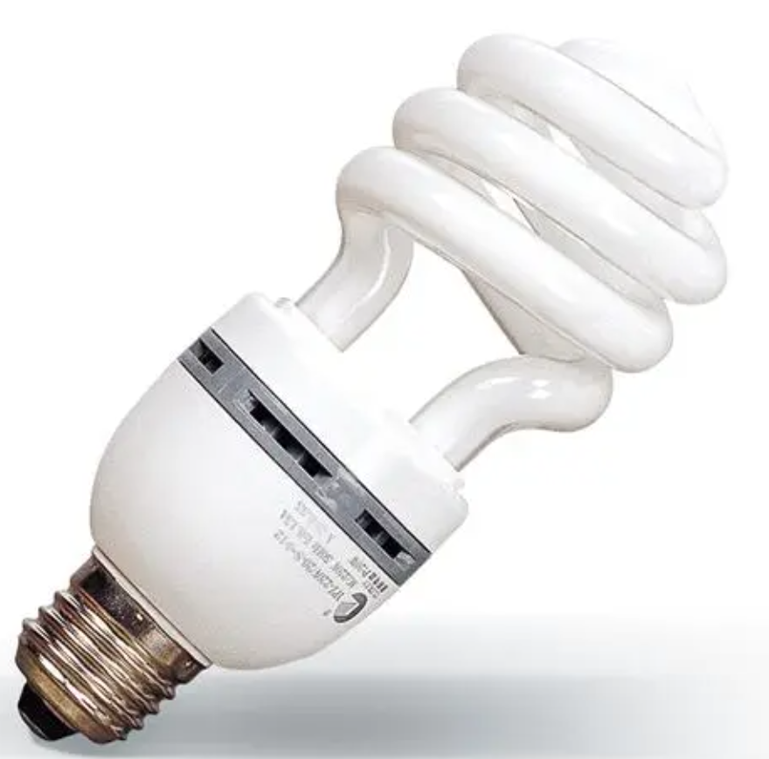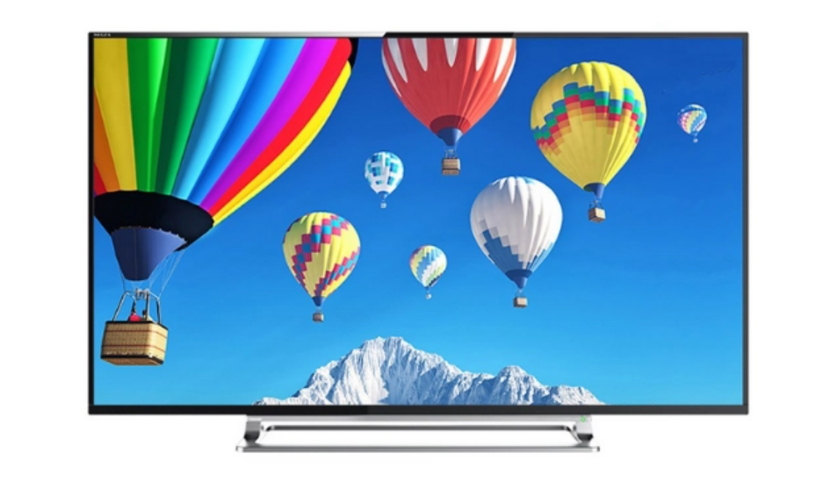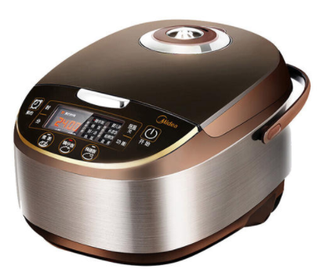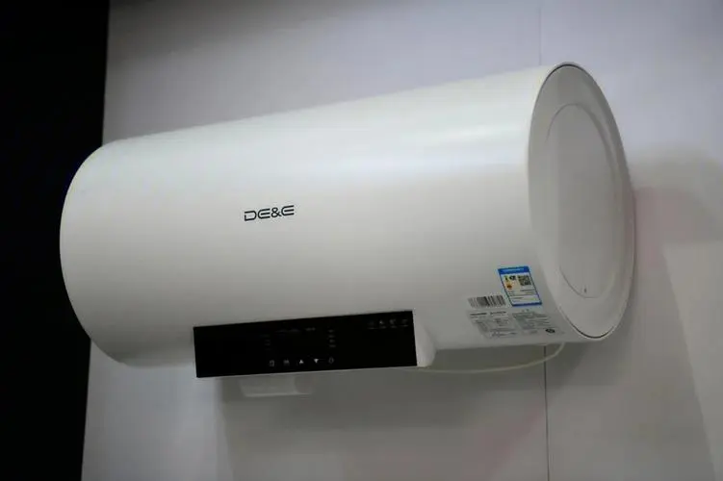
A．节能灯 B．电视机 C．电饭锅 D．电热水器
2. 下列关于电能、电功和电功率的说法，正确的是（ ）
A．用电器消耗的电能越多，电功率越大
B．通过用电器的电流越大，电流做的功越多
C．用电器工作时的电功率越大，电流做功越快
D．电流做功是把其他形式的能转化为电能的过程
3. 如图是一种智能插座，通过设置，可以实时监测各种电学数据。图中正在对待机状态下的电视机进行测量。根据图中显示屏显示的内容判断，此时测量的是待机状态下电视机的哪个物理量（ ）
A．电能 B．电功率 C．电阻 D．电流

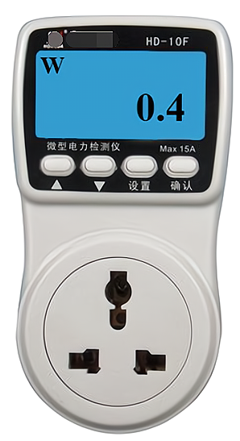
4. 观察电风扇和电热水器这两种家用电器的铭牌，当它们正常工作时，下列判断正确的是（ ）
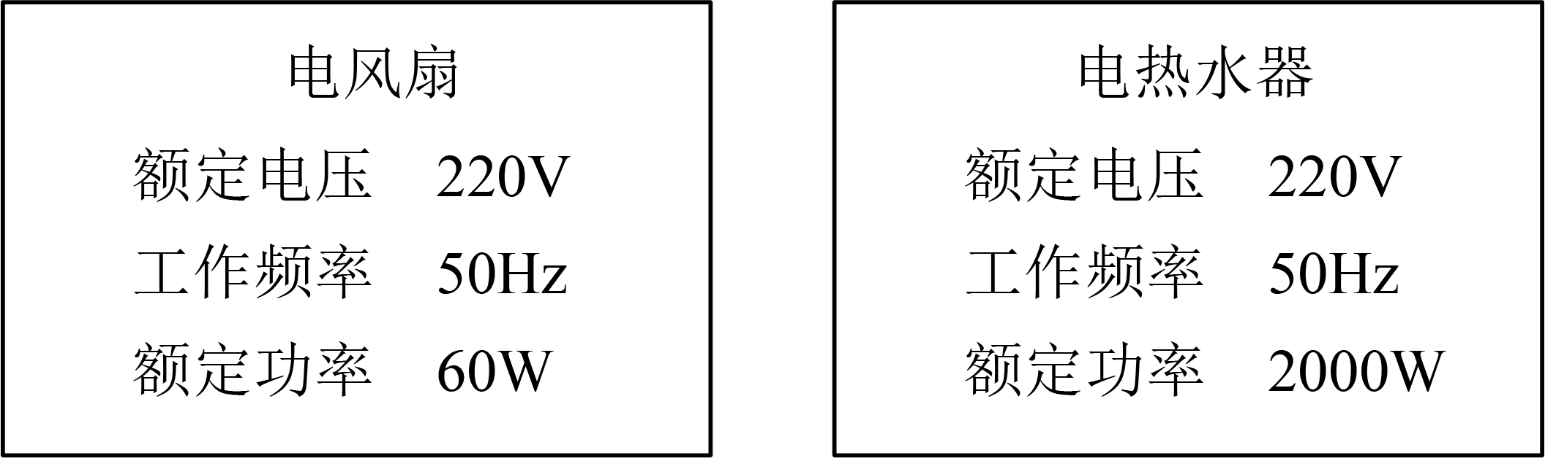
A．通过电风扇的电流大 B．电流通过电风扇所做的功一定多
C．电流通过电热水器做功慢 D．工作10s时间，电热水器消耗的电能多
5. 物理实践小组调查了学校一周的用电情况，如图为两次记录的电能表示数，学校这一周消耗的电能为 。调查得知，学校共有电功率为40W的日光灯600盏，它们之间是 联的，他们建议将这些灯更换为15W的节能护眼灯，若每盏灯每月工作90h，更换后，学校因该项目每月共节省电费 元。[电费单价为0.5元/(kW·h)]
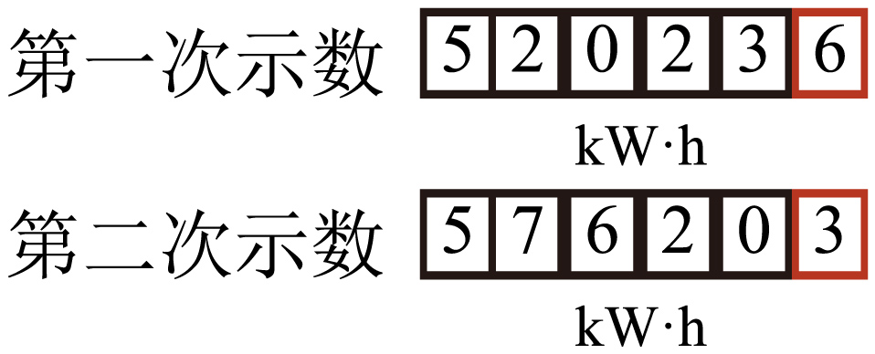
6．华为Mate60Pro手机搭载了我国自主研发芯片麒麟9000S5G处理器，拥有容量为5000mA•h，标称电压为4V的超大锂离子聚合物电池，支持50W无线超级快充，支持20W无线反向充电，极大方便了人们的使用。该手机电池充满电后可储存的电能为 J ；若每次都将手机电池电量耗尽后再充满，一度电最多能让该手机充满电 次；手机“超级快充”技术中的“快”是指充电时的 大。
题型02 电功率的简单计算
7. 如图所示的是某品牌的普通照明用LED灯的外包装盒，盒子上的三个数据指的是：LED灯的额定功率为“3.5W”，当它正常工作时和“7W”的节能灯或“32W”的白炽灯正常发光的亮度一样。若包装盒上所标注的LED灯、节能灯、白炽灯均正常发光时，下列说法正确的是（ ）
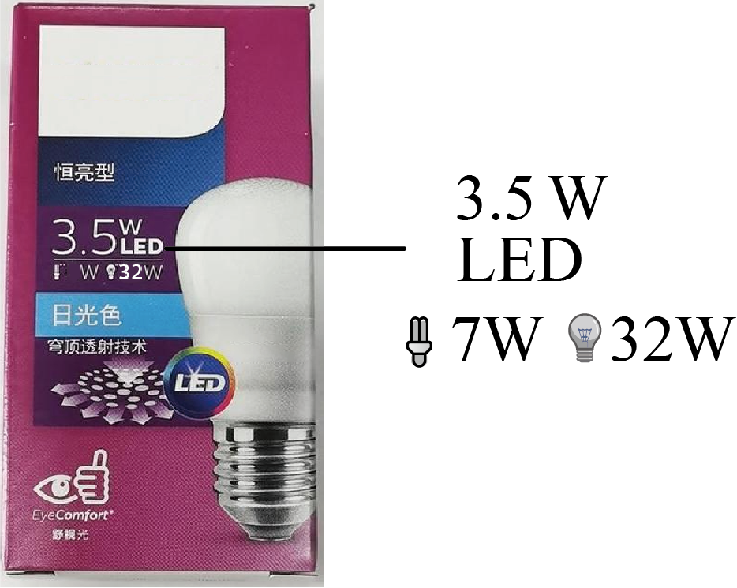
A．LED灯实际功率最大 B．电流通过LED灯做功最慢
C．白炽灯消耗的电能一定最多 D．相同时间内LED灯消耗的电能最多
8. “220V 3W”的LED灯和“220V 8W”的节能灯如图所示，它们正常工作，亮度相当，此时两灯相比（ ）
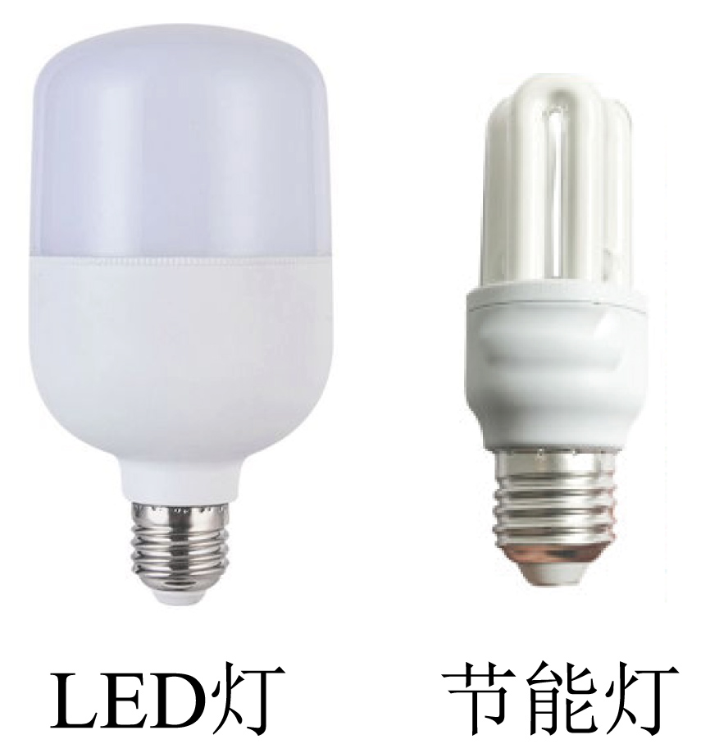
A．实际功率相同 B．电流通过节能灯做功较快
C．节能灯两端的电压较低 D．节能灯消耗的电能较少
9. 有一块手机用的锂电池，上面标注电压为3V，容量为1000mA·h，它充满电后，大约储存了 J的电能，这些电能能让100W的灯正常工作 s。
10. 学习了电学知识以后，小明将四种家用电器各自消耗1kW•h（1度）电能可持续正常工作的时间绘制成了如图所示的柱状图，其中工作电流最小的电器是 ，功率最大的电器是 ，电风扇正常工作5h消耗的电能是 kW•h。
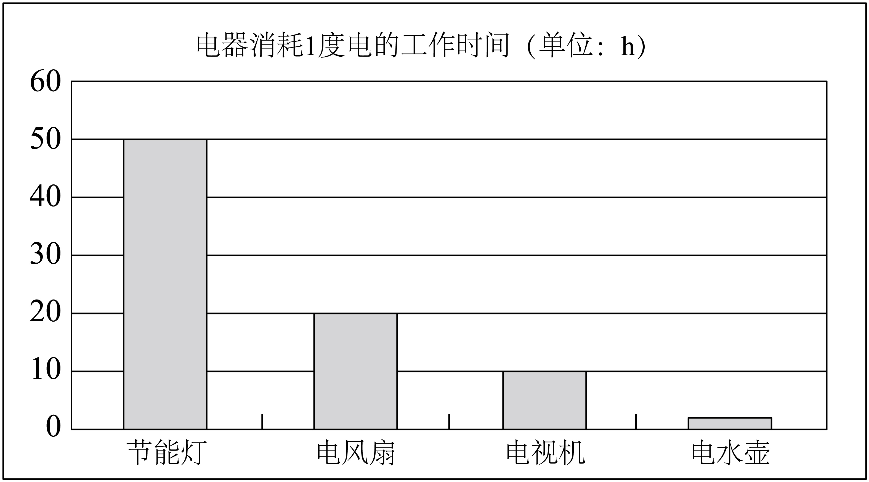
题型03 额定功率和实际功率
11. 甲、乙两只普通照明灯泡的铭牌如图所示（设小灯泡电阻不变），下列说法中正确的是（ ）
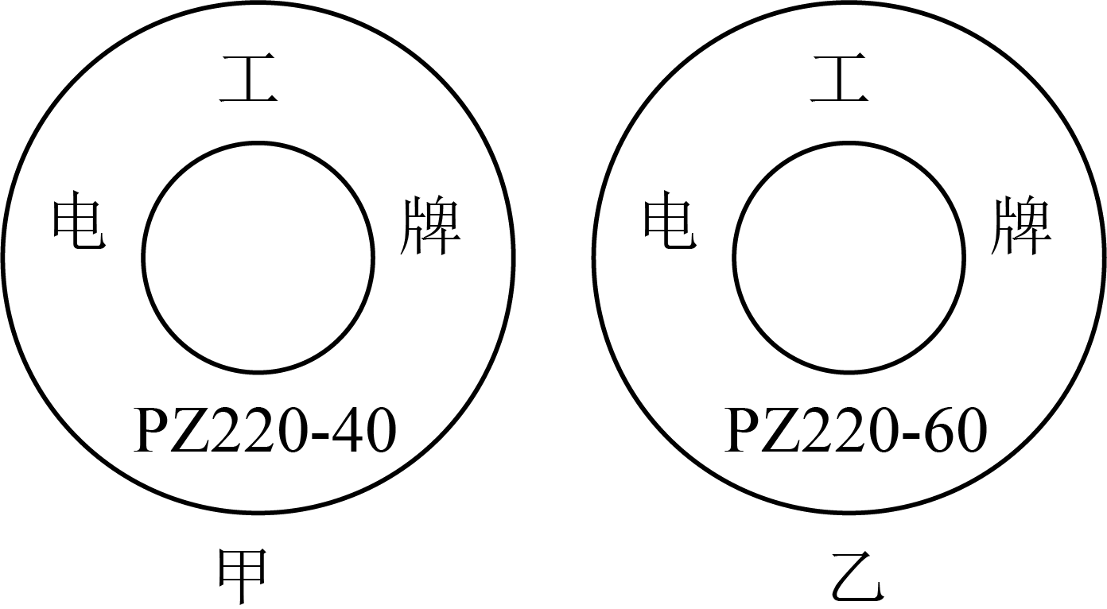
A．乙灯的实际功率一定是60W
B．将乙灯接入110V电路，它的实际功率为30W
C．若两灯串联在220V的电路中，则乙灯较暗
D．两灯均正常发光时，乙灯消耗的电能较多
12. 研究发现，额定功率为3W的LED灯与额定功率为8W的节能灯，以及额定功率为25W的白炽灯在正常发光时的亮度相当。下列说法正确的是（ ）
A．三个灯的实际功率相同
B．LED灯比节能灯和白炽灯消耗的电能都少
C．LED灯比节能灯的电流做功快
D．LED灯比节能灯把电能转化为光能的效率更高
13. 三盏电灯分别标有“220V 40W”、“110V 40W”和“36V 40W”的字样，当它们都在各自额定电压下正常发光时，比较它们的亮度，可知（ ）
A．“36V 40W”灯较亮 B．“220V 40W”灯较亮
C．“110V 40W”灯较亮 D．三盏灯一样亮
14. 如图为某电磁炉与液晶电视的产品铭牌。它们在家中各自正常工作，下列说法中正确的是（ ）
A．电磁炉比液晶电视电流做功多
B．电磁炉比液晶电视消耗电能快
C．电磁炉比液晶电视通过的实际电流小
D．电磁炉比液晶电视的实际电压大
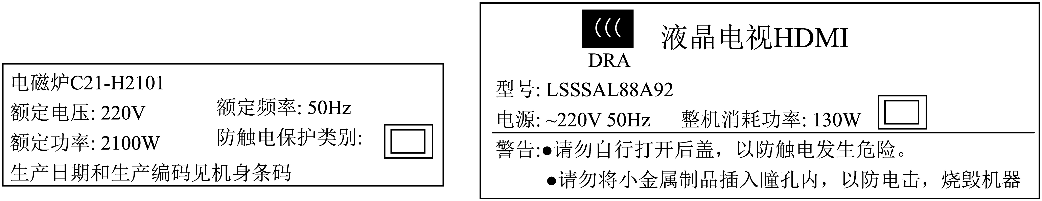
题型04 电功率的综合计算
15. 如图为某电热饮水机电路原理图，有加热和保温两种状态。则当开关S闭合时，饮水机处于 状态，当S断开时，处于 状态。
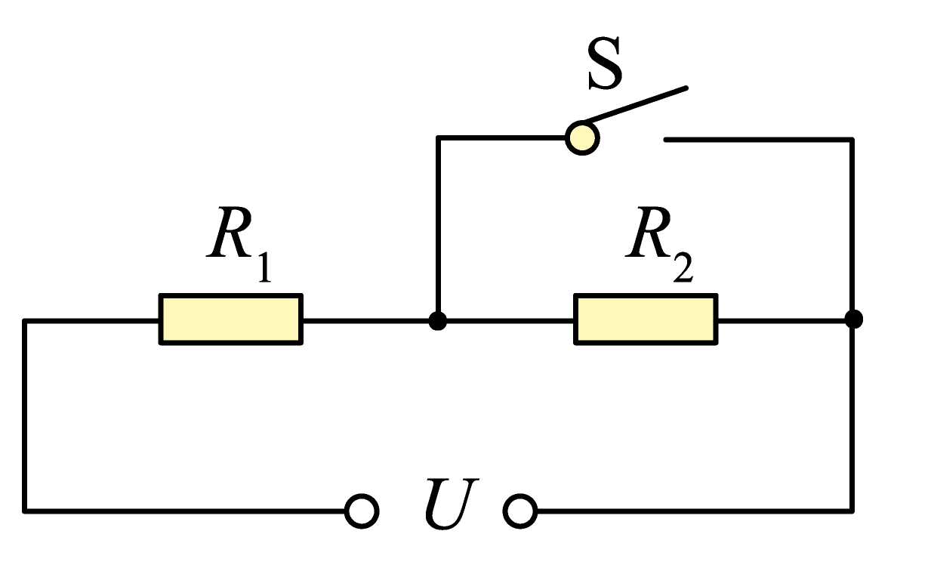
16. 图示为小灯泡的电流I与电压U的关系图像。小灯泡的额定电压是6V，它的额定功率是 W；调节滑动变阻器，当小灯泡两端电压是3V时，小灯泡的电阻是 Ω。
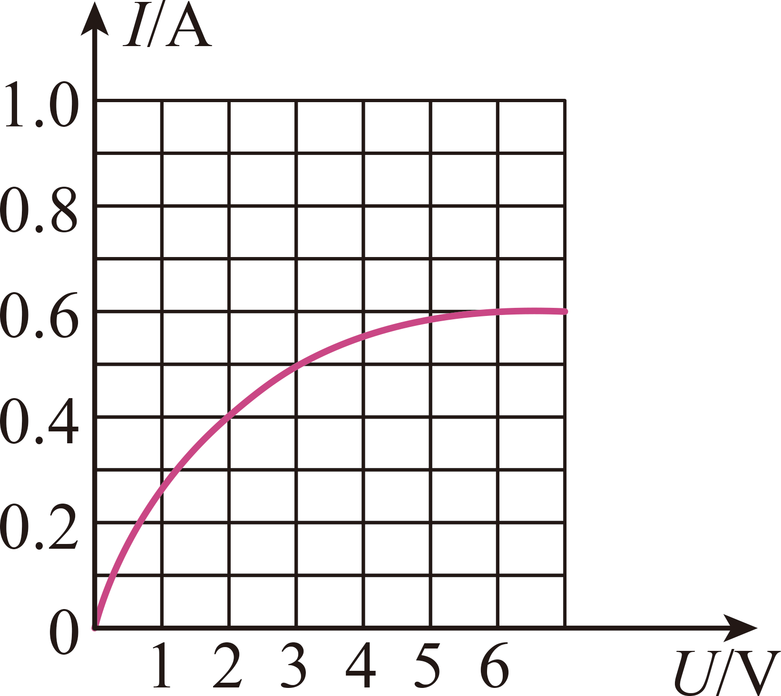
17．小明家的电水壶的内部电路如图甲所示，其中R₁、R₂为电热丝，S是电源开关，S₀是温控开关（水温达到100℃，自动由加热状态切换为保温状态）。该电水壶的部分重要参数如图乙所示。已知电源电压为220V。求：
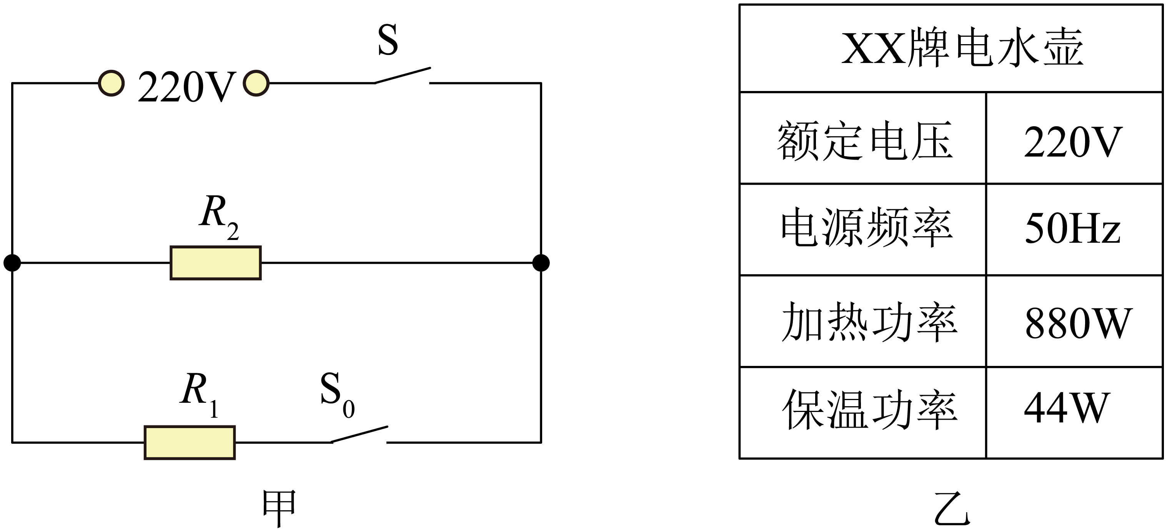
（1）当开关S闭合，S₀断开时，电路中的电流；
（2）当开关S和S₀均闭合时，R₁的电功率；
（3）在加热状态下，该电水壶工作60s消耗的电能。

18. 如图所示，R为定值电阻，L为标有“6V 3W”的小灯泡，灯丝阻值不变，电源电压恒定。闭合开关，小灯泡正常工作时，电流表读数为0.9A。求：
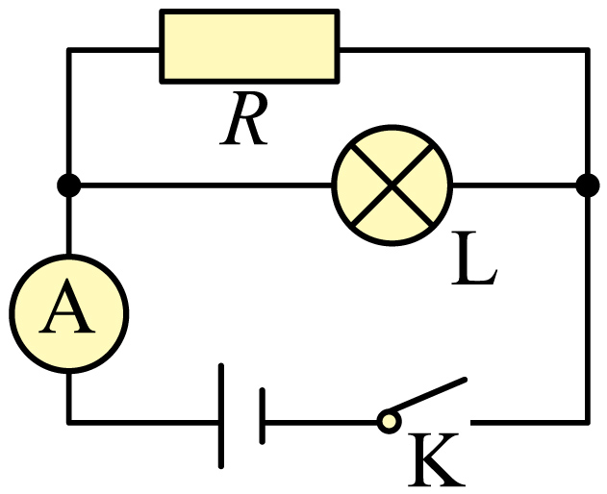
（1）通过小灯泡的电流，以及小灯泡电阻；
（2）定值电阻R阻值，以及它的电功率。

题型05 测定灯泡的功率
19．在“测定额定电压为2.5V的小灯泡的电功率”实验中，连接的电路如图甲所示，电源电压为3V。
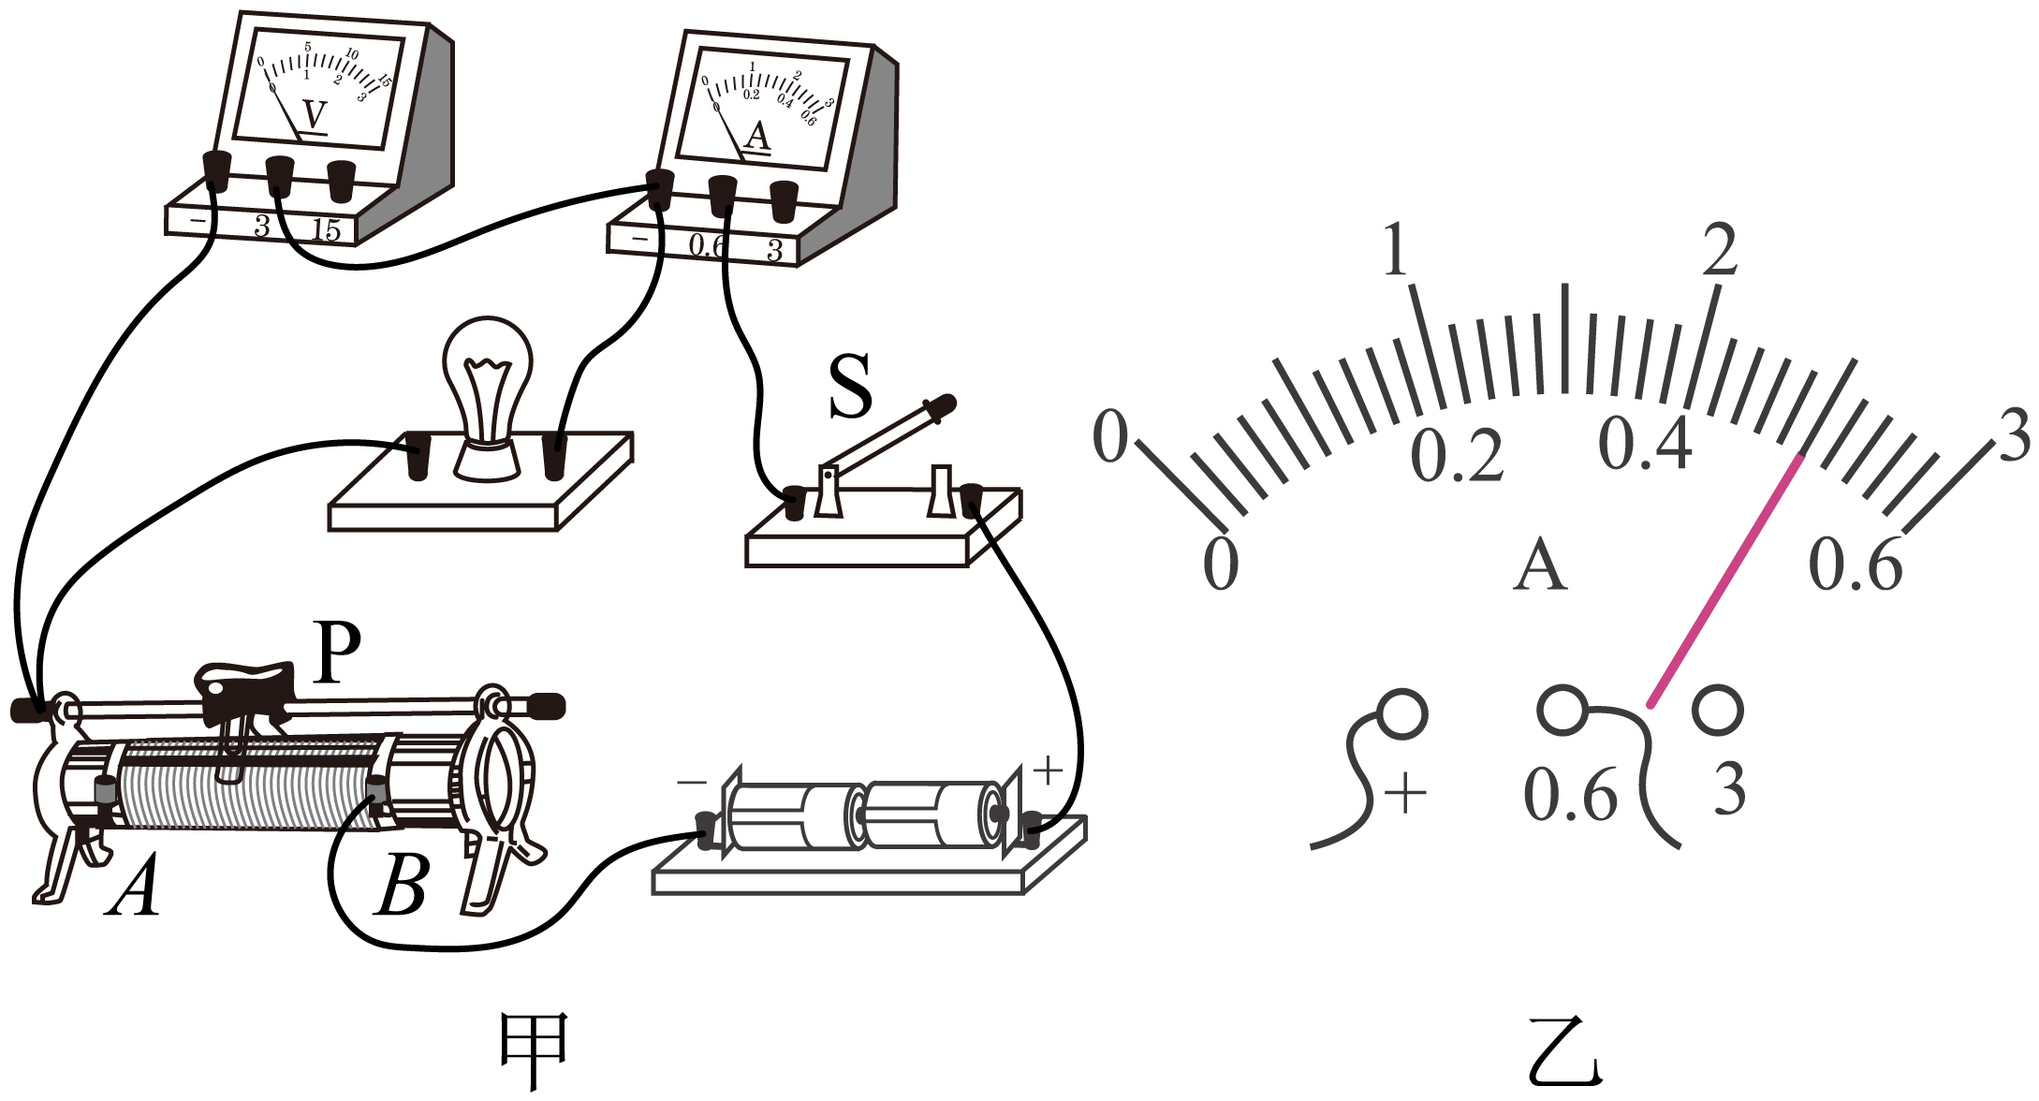
（1）连接电路，闭合开关前应将滑动变阻器的滑片应放到 端（选填“A”或“B”），以保护电路。
（2）按图甲连接好电路后，闭合开关，发现电流表无示数，移动滑动变阻器的滑片P，电压表示数始终接近电源电压。造成这一现象的原因可能是 。
（3）排除故障后，闭合开关，移动滑动变阻器滑片P到某处，电压表示数为2.6V，则小灯泡消耗的实际功率 （选填“大于”、“小于”或“等于”）额定功率；为了测定小灯泡的额定功率，应将滑动变阻器滑片P向 （选填“A”或“B”）端移动，使电压表示数为 V，此时电流表指针位置如图乙所示，则小灯泡的额定功率为 W。
（4）在实验中发现小灯泡灯丝的阻值随电压变化而变化，从本质上讲，引起小灯泡灯丝阻值变化的因素是 （选填“电压”、“电流”或“温度”）。
20. 在“测定小灯泡电功率”的实验中，小明所在的实验小组用的电源电压为4.5V，小灯泡额定电压为2.5V。他们所设计的实验电路如图甲所示。
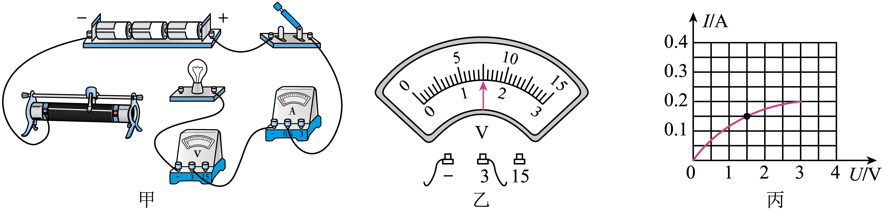
（1）请你用笔画线代替导线，按照电路图将实物电路补充完整（要求导线不能交叉）；
（2）正确操作后，小明同学闭合开关，电压表示数（如图乙所示）为 V，若他想测量小灯泡的额定功率，应将图甲中滑片P向 （选填“左”或“右”）端移动，使电压表的示数为2.5V；
（3）小丽同学移动滑片P，记下多组对应的电压表和电流表的示数，并绘制成图丙所示的I-U图像，根据图像信息，可计算出小灯泡的额定功率是 W；
（4）该实验中滑动变阻器的最大阻值至少为 ；
（5）小组的同学完成上述试验后，小华提议用这些器材探究电流与电压的关系，小明立刻说明无法完成此实验，小明认为不能完成此实验探究的理由是 。
创新拓展练
21. 将两个规格不同的小灯泡L₁、L₂串联在如图所示的电路中，闭合开关S后，发现灯L₁较亮，灯L₂较暗，下列说法正确的是（ ）
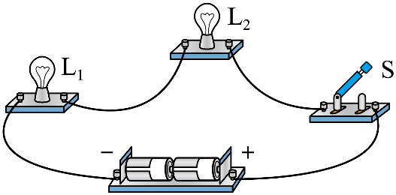
A．通过灯L₁的电流较大 B．灯L₁靠近电源正极
C．灯L₂短路 D．通过灯L₁的电流和L₂相同
22. 如图所示是甲、乙两种电热水壶的铭牌，当它们分别单独接入电路正常工作时（ ）
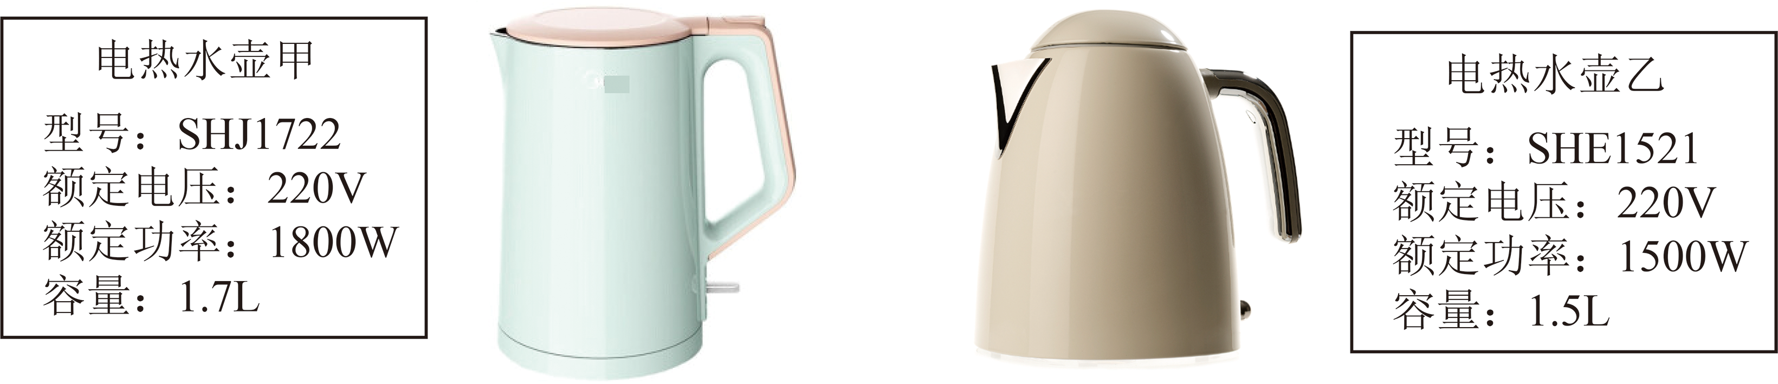
A．通过甲的电流小于通过乙的电流
B．甲消耗的电能比乙多
C．甲接入电路时电能表指示灯闪烁的快
D．甲接入电路时电能表指示灯闪烁的次数多
23. 现有标有“6V 6W”的灯L₁和“6V 12W”的灯L₂，如果两灯串联后接入电路中，恰好让其中一盏灯正常发光，则电源电压是 V，如果两灯并联后接入电路 （选填“L₁”或“L₂”）更亮。（灯丝电阻不变）
24. 在测量小灯泡电阻的实验中，电源电压恒为4.5V，小灯泡的额定电压为2.5V。
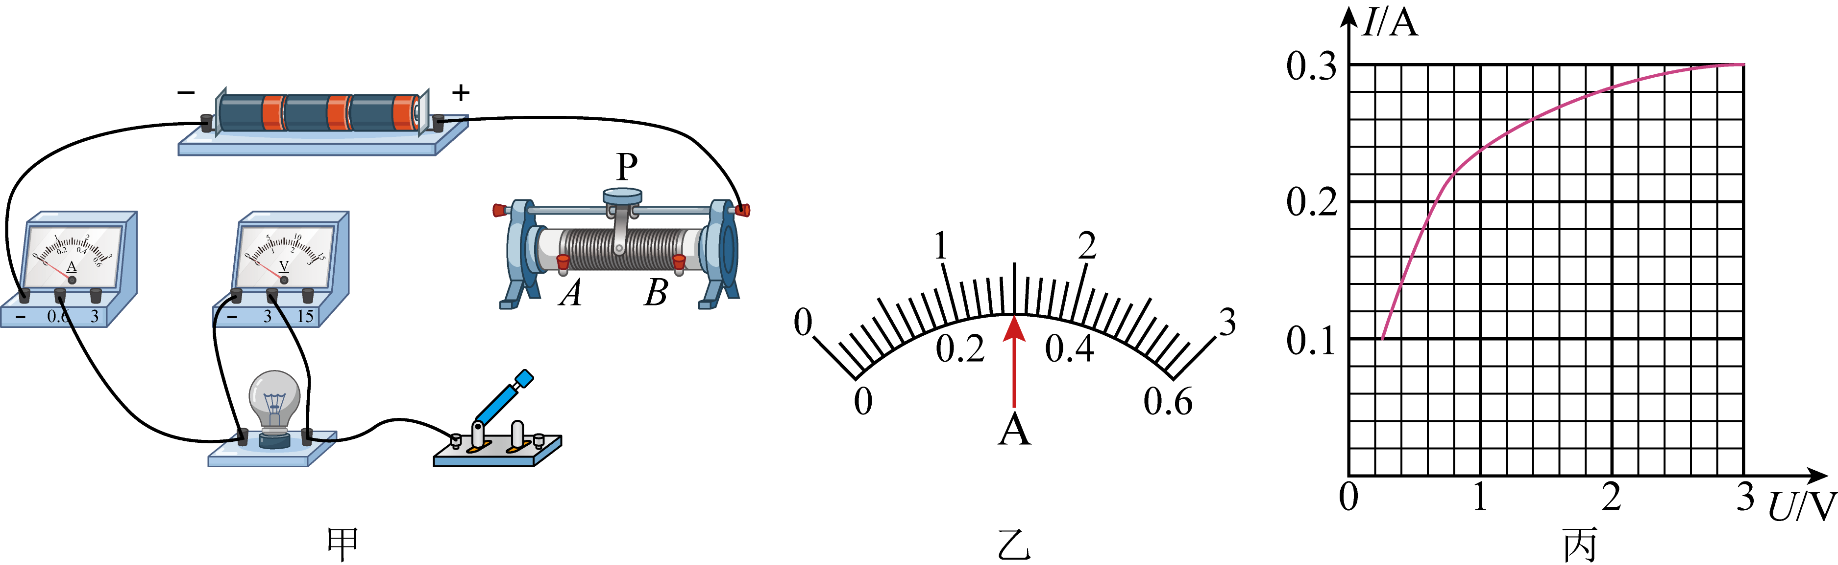
（1）请用笔画线代替导线，将图甲中的电路连接完整，要求滑片P置于端时滑动变阻器接入电路的电阻最大 ；
（2）闭合开关后，发现小灯泡不亮，电压表、电流表示数均较小，接下来的操作是 ，多次改变小灯泡两端的电压，记录电压表、电流表的示数，当小灯泡两端电压为2.5V时，电流表示数如图乙所示，为 A，此时小灯泡的电阻为 Ω（结果保留一位小数）；
（3）根据数据绘制I-U图像，如图丙所示，发现此图像不是直线，主要原因是灯丝电阻受 的影响；
（4）实验中滑动变阻器的规格可能是 ；
A．10Ω 2A B．20Ω 2A C．50Ω 1.5A
（5）小灯泡逐渐变亮的过程中，电路中电流依次为I₁、I₂、I₃时，小灯泡对应的功率分别为P₁、P₂、P₃。若I₂-I₁= I₃-I₂，则P₂-P₁ （选填“>”、“=”或“<”） P₃-P₂；（假设小灯泡的电阻保持不变）
（6）将上述实验中的小灯泡与一个10Ω的定值电阻串联在电源电压为4V的电路中，则定值电阻两端的电压为 V。
25. 下表为一台电烤箱的铭牌，其内部简化电路如图所示，R₁和R₂均为电热丝。
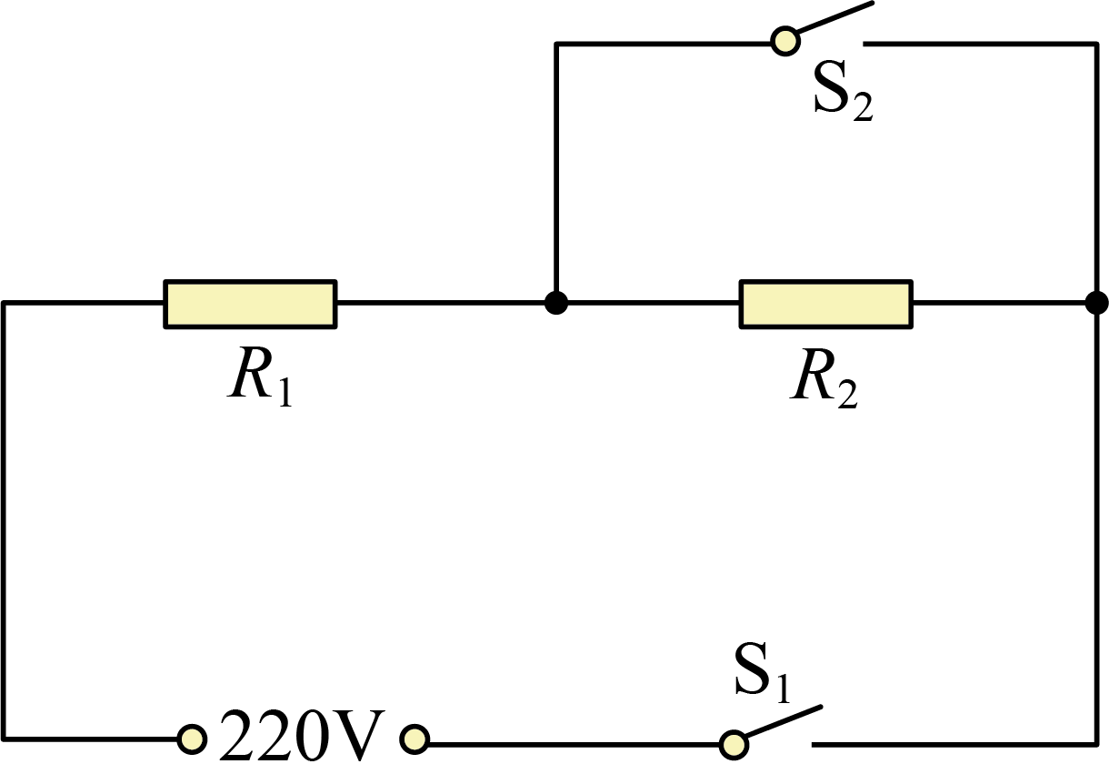
××牌电烤箱
额定电压 |  | 220V
额定功率 | 高温挡 | 1100W
额定功率 | 低温挡 | 440W
（1）电烤箱在高温挡工作时的电流；
（2）电路中R₁的阻值；
（3）电烤箱在低温挡正常工作时，电路中的R₂的阻值。
新题快递
26. 图1是体育测试中“坐位体前屈”项目示意图，图2是仪器内部电路图（电源电压恒定）。测试时学生沿着推动方向水平推动挡板，显示器示数的大小能够反映学生身体柔韧性的好坏，向前推的距离越远，显示器示数越大，则下面说法正确的是（ ）
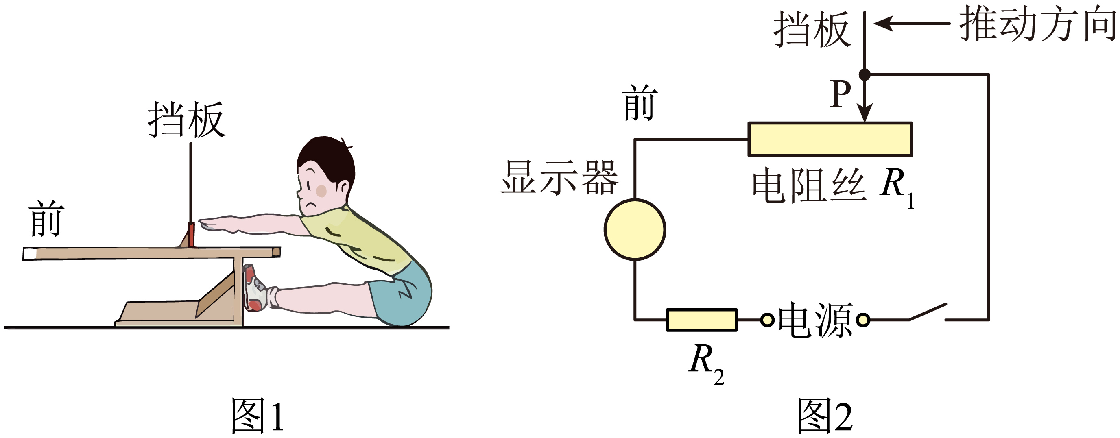
A．显示器由电压表改制而成
B．向前推的距离越远，电阻R₂两端的电压越大
C．电路中的总功率变小
D．向前推的距离越远，电阻丝接入电路中的电阻越大
27. 某种灯泡的电阻R与电流I关系图像如图1所示，当两个该种灯泡串联接在电压恒为U₀的电源上时，通过灯泡的电流为1A，此时灯泡的电阻为 Ω，U₀为 V。若将该种灯泡L按图2的方式接在电压为3V的电源上，其中定值电阻的阻值为3.5Ω，闭合开关后，电阻R₀两端的电压为 V，灯泡L的电功率为 W。
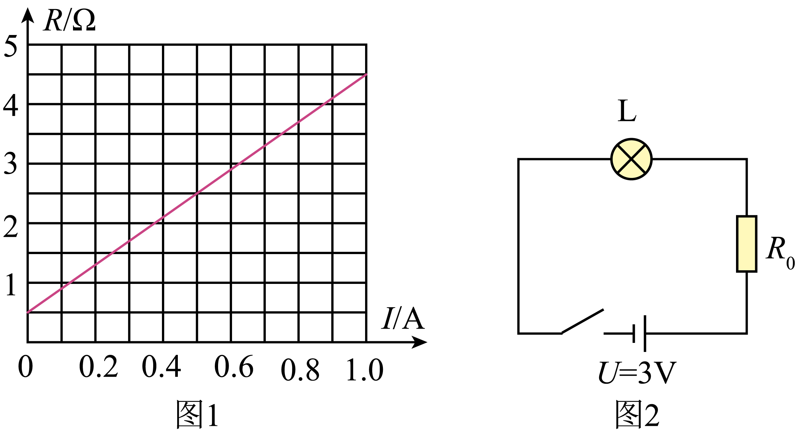
28．随着科技创新教育在全市广泛开展，有些学校已配备了如图甲所示的3D打印笔。3D打印笔通过加热，挤出热熔的塑胶，然后在空气中迅速冷却，最后固化成稳定的形状。此打印笔有快、慢两挡，其内部简化电路如图乙所示，将该3D打印笔单独接入装有如图丙所示电能表的家庭电路中正常工作。快挡打印2min，电能表指示灯闪烁8次，刚好将15g的塑胶从20℃加热到260℃。已知该3D打印笔慢挡打印功率为22W，R₁、R₂是用于发热的定值电阻，塑胶的比热容为2×10³J/（kg·℃）。求：
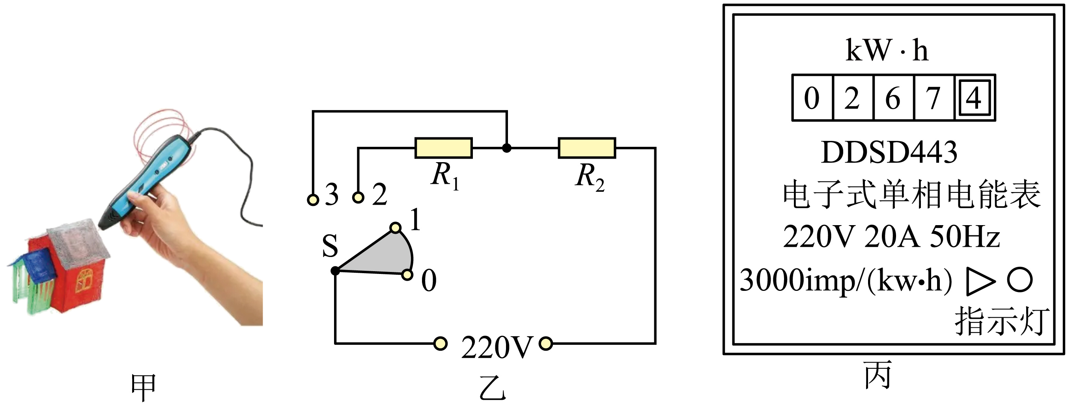
（1）3D打印笔快挡打印2min所消耗的电能和快挡打印的电功率；
（2）3D打印笔快挡打印时的热效率；
（3）对电路进行分析推导开关接1、2时和接2、3时分别是什么挡位；
（4）求电路中R₁和R₂的电阻。

